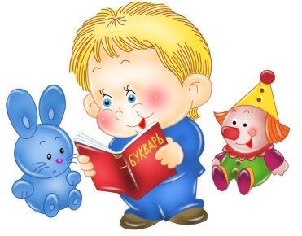
Уважаемые родители и наши замечательные малыши!
Предлагаем Вам с пользой провести время дома: порисовать, поучить стихотворения, почитать сказки и просто поиграть вместе с нами!

Сегодня мы предлагаем Вам с малышом отправится в путешествие на автобусе.
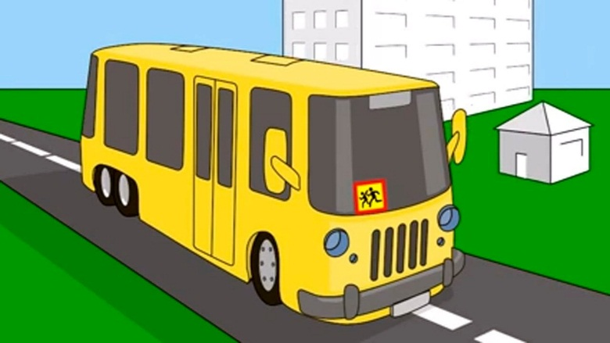

Цель: знакомить с автобусом как с видом транспортного средства.
Предложите малышу отправиться в путешествие по квартире на автобусе.
Обратите внимание на то, что из каких частей состоит автобус? Что у него есть? (У автобуса есть колёса, кабина, окна, дверь, сидения. Рассмотрите и покажите ребенку)
- Кто управляет автобусом? (Водитель)
- Кого возит автобус?
(Автобус перевозит мальчиков и девочек, мам и пап, бабушек и дедушек).
- А знаешь как нужно вести себя в автобусе? (Слушаться взрослых, сидеть на своих местах)
- Можно отправляться в наше путешествие.

Предложите ребенку быть водителем.
- Водителями могут быть не только мужчины, но и женщины.

Прочитайте стихотворение от имени автобуса.
Самый нужный транспорт – Я!
Посмотрите на меня,
Лишь билетики купите,
И, в, автобус заходите!
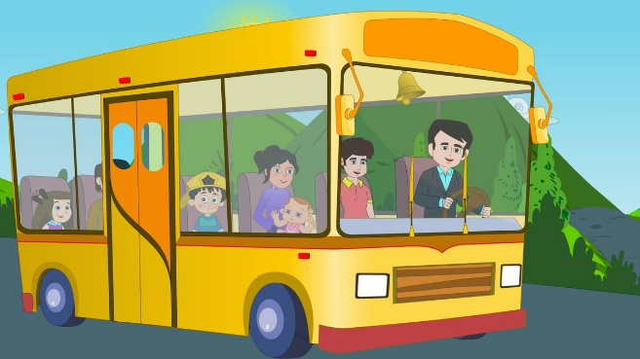

Автобус начинает движение под муз. Е. С. Железнову «Автобус», выполняйте вместе с ребенком движения по музыку.
Прослушать и скачать песенку можно здесь: https://zaycev.net/pages/13544/1354419.shtml

Вот мы в автобусе сидим, и сидим, и сидим
И из окошечка глядим, всё глядим.
Глядим назад, глядим вперёд
Вот так вот, вот так вот (сгибают ладонь, делают козырёк)
Ну что ж автобус не везёт, не везёт.

Колёса закружились
Вот так вот, вот так вот (крутят перед собой руками)
Вперёд мы покатились, вот так вот.
А щётки по стеклу шуршат
Вжик – вжик - вжик, вжик-вжик- вжик (делают наклоны руками вправо и влево)
Все капельки смести хотят вжик, вжик, вжик.
И мы непросто так сидим
Бип - бип- бип, бип- бип- бип (движения ладони вниз и вверх)
Мы громко, громко всё гудим бип, бип, бип.

Пускай автобус наш тресёт
Вот так вот, вот так вот (подпрыгивают на сиденьях)
Мы едим, едим всё вперёд вот так вот.
Мы громко, громко всё гудим
Бип, бип, бип.

- Посмотри в окно, по тротуару идут дети, давайте с ними поздороваемся, помашем им рукой.
- Посмотри, мы подъехали к нашей кухне. На этом наше путешествие закончилось.
Выходите из автобуса.
- На каком транспорте мы свами путешествовали?
- Как зовут человека, который ведёт автобус?
- Кого перевозит автобус?
- Каким цветом был автобус?
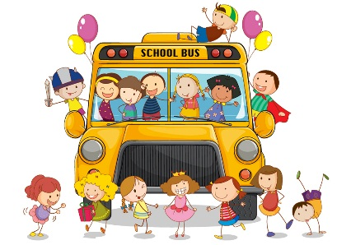

Творческих вам успехов, хорошего настроения
и радости от общения с вашим малышом!

